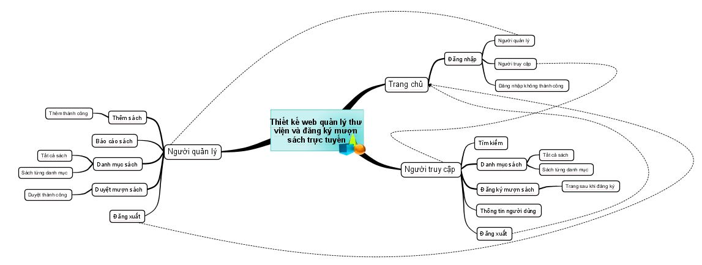

NGHIÊN CỨU KHOA HỌC DA17TT

Nhóm 7: BẢN PHÁT THẢO ĐỀ TÀI:

“THIẾT KẾ WEB QUẢN LÝ THƯ VIỆN VÀ ĐĂNG KÝ MƯỢN SÁCH TRỰC TUYẾN

Thành Viên:

1. Đổ Trọng Hảo.

2. Nguyễn Trọng Khãi.

3. Thạch Thị Thu Hương.

4. Thạch Ngọc Thắng.

5. Thạch Kim Gia Cường.

